**Beeldende activiteit:**

**Het doel is:** De kinderen weten hoe een rups in elkaar zit en hoe je er een kunt knutselen. De fijne motoriek controleren. En kijken hoe ze cirkels knippen.  
**De beginsituatie:** De kinderen hebben al vaker geknutseld. Ze hebben waarschijnlijk een rups ook al in het echt gezien. Ze zijn er dus mee bekend.

**De les:**  
De kinderen gaan een rups knutselen. Ze beginnen met het knippen van 3 cirkels uit donkergroen papier en ze knippen 3 cirkels uit lichtgroen papier. Daarna knippen ze nog een cirkel uit rood papier. Als ze dit op hebben geplakt in de juist volgorde zoals de foto hieronder. Mogen ze de pootjes en de oogjes erop tekenen.

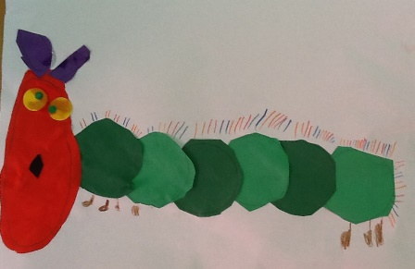

**Materialen:**

* Plaksel
* Schaar
* Rood papier
* Donkergroen papier
* Lichtgroen papier
* Potloden
* Wit papier